ERLKÖNIG
J.W.v.Goethe
Franz Schubert

2017-03-14
Antero Westerlund
Jyväskylän Kansalaisopisto
SA 6 + Diskussion

Das ist mein Vortrag über Goethes und Schuberts Erlkönig. Zum ersten Mal wurde ich als etwa 14-15-jähriger in der Schule mit dem Erlkönig bekannt gemacht. Der Text wurde in der Deutschstunde gelesen und diskutiert, und die Musik wurde danach in der Musikstunde gespielt. Das Lied blieb mir ein beständiger Ohrwurm, doch ein beliebter solcher.

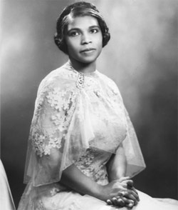

Unsere Musiklehrerin hatte eine Vinylschallplatte von Marian Anderson zur Verfügung. Die Platte war schon viele Jahre alt und hatte ganz viel Geräusch, aber ihre Stimme und ihre Präsentation waren hypnotisch. Wir hörten zu als ob wären wir in der Kirche, und hatten Gänsehaut überall. Das Lied ist besonders anspruchsvoll mit den vier verschiedenen Rollen zu beherrschen: Die Erzählerin, der Vater, das Kind und der Erlkönig. www.youtube.com/watch?v=10MKStHFm04

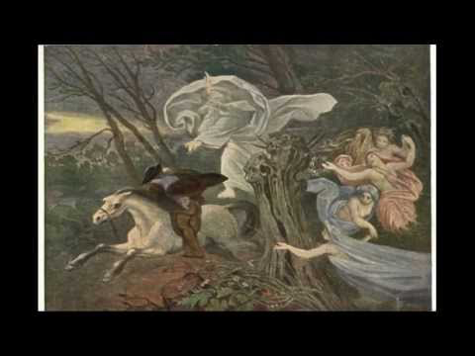

Das Weltbild der späten 1700-Jahre war etwas ganz anderes als heutzutage. Für die Menschen dieser Zeit waren Märchenfiguren Wirklichkeit. Krankheit und Tod waren alltäglich, immer dabei. Die Kindersterblichkeit war schrecklich, um zu 50% schon während des ersten Lebensjahres. Nur sehr wenige Medikamente waren zur Verfügung und die meisten Drogen waren wirkungslos oder sogar giftig. Viele von den Drogen aus dieser Zeit haben z.B. Nieren- oder Leberschädliche Wirkungen, aber damals könnte man nicht merken, dass der Patient oft an Drogenvergiftungen starb, in Statt der Krankheit, die man heilen sollte. Alle Operationen waren lebensgefährlich, mussten ohne Anästhesie ausgeführt werden, und ohne Hygiene konnte man Wundinfektionen nicht vermeiden. Die Logik der Behandlungen war die böse Krankheit mit möglichst unangenehmen Mittel wegzutreiben, und ob die Drogen Übel, Aufbrechen, Durchfall und Schwitzen hervorbrachten, desto besser. Die Standardtherapie für kritisch Kranken was das Aderlassen, d.h. Blut auslassen. Für die Transportation der Patienten waren nur Pferde und Wagen vorhanden.

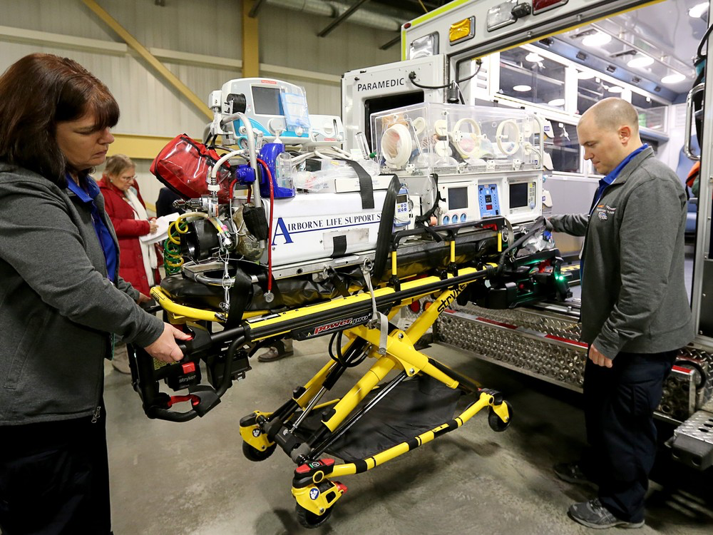

Heute, über zwei Jahrhunderte nach der Zeit Goethes und Schuberts, sieht die Welt ganz anders aus. Der Handlungsverlauf in das Lied ist dennoch peinlich bekannt für alle, die mit langen Transportationen kritisch kranken Patienten beschäftigt sind. Der Erlkönig fährt immer mit.

Die Herkunft:
- Eine mittelalterige skandinavische Ballade über Herr Olof und einer Elfe.
- .(Bekannt in Dänemark, Schweden und schwedisches Finnland)
- Eine dänische Variante: Ellerkongens Dotter
  - Dän. Eller = Elf, Erle
- Übersetzt in das Deutsche von Herder:
  - ”ERLkönig ” (sollte ”ELFkönig” sein)

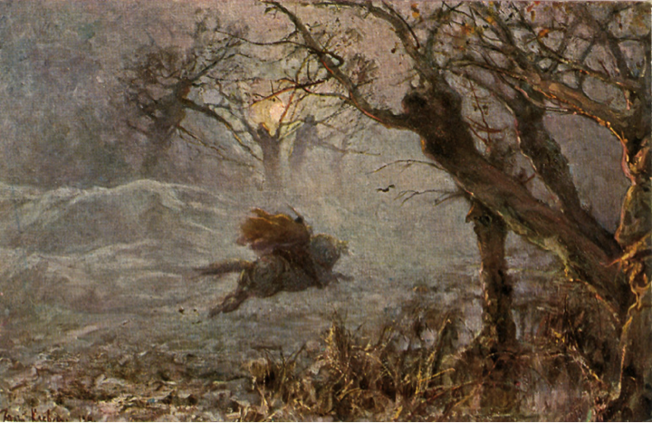

Der Titel ”Erlkönig” wurde mit dem Erlenbaum (Fin: Leppä) verwechselt, und deshalb wurden die Elfen oft als Bäume dargestellt.

Erlkönigs Tochter
Johann Gottfried Herder
(1744 - 1803)
Herr Oluf reitet spät und weit,
Zu bieten auf seine Hochzeitsleut;
Da tanzen die Elfen auf grünem Land,
Erlkönigs Tochter reicht ihm die Hand.
»Willkommen, Herr Oluf! Was eilst von hier?
Tritt her in den Reihen und tanz mit mir.«
»Ich darf nicht tanzen, nicht tanzen ich mag,
Frühmorgen ist mein Hochzeitstag.«
u.s.w.
Das Ablehnen kostet Herr Oluf sein Leben.
Der ganze Text: gutenberg.spiegel.de/ H#2CD58A

Diese Ballade ist als eine von Goethe´s Quellen oft genannt.

Zum Erlkönig inspiriert worden sein soll Goethe während seines Aufenthaltes in Jena durch eine Nachricht , nach der ein Bauer aus dem nahen Dorf Kunitz mit seinem kranken Kind zum Arzt an der Universität ritt.
(Wikipedia.de)

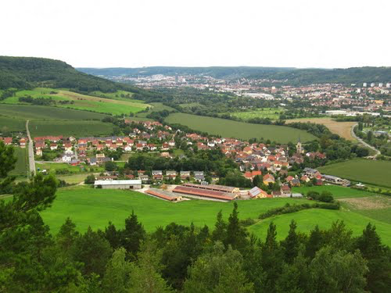

Das Dorf Kunitz, heute ein Jenaer Stadtteil. Im Hintergrund Jenaer Zentrum.

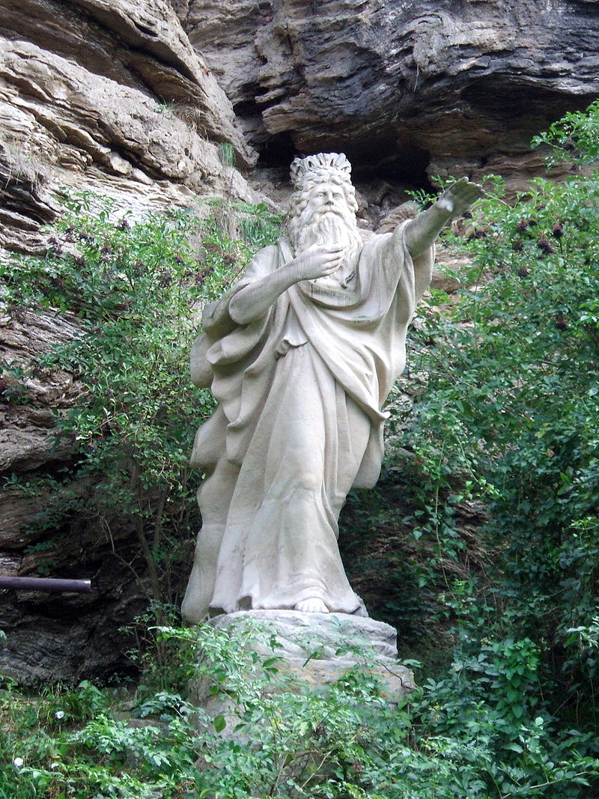

Bereits im 19. Jahrhundert wurde ein Erlkönig-Denkmal zwischen heutiger Jenaer Stadtteilen Kunitz und Wenigjena errichtet.
(Wikipedia.de)

Der Handlungsort der Ballade soll mit dem Standort des Denkmals identisch sein; die Landschaft mit dem an Flussauen häufig auftretenden Nebel soll im Gedicht wiederzukennen sein. (Wikipedia.de)

Nach einer Legende soll Goethe die Geschichte um den Erlkönig von einem Bauern im Gasthof ”Grüne Tanne” erfahren und in einem Gedicht verarbeitet haben.

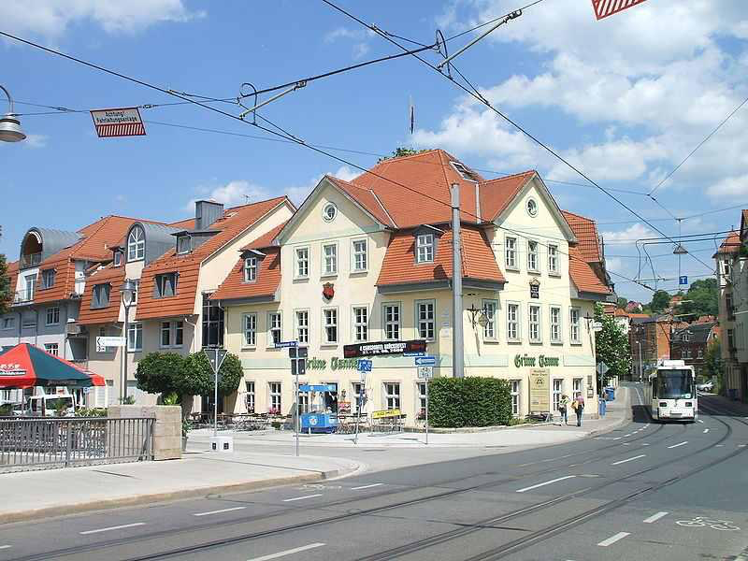

Geheimrat Goethe erfüllte sich 1817/18 einen lang gehegten Wunsch, indem er sich im Erker der "Grünen Tanne" - "welche mit allen schönsten Aussichten um Jena wetteifert" - einmietete, um dort "die sonnigen Stunden des Tages zuzubringen" - so Goethe schwärmerisch in einem Brief an den Minister Ch.G. von Voigt.
( http://www.gasthaus-gruene-tanne.de )

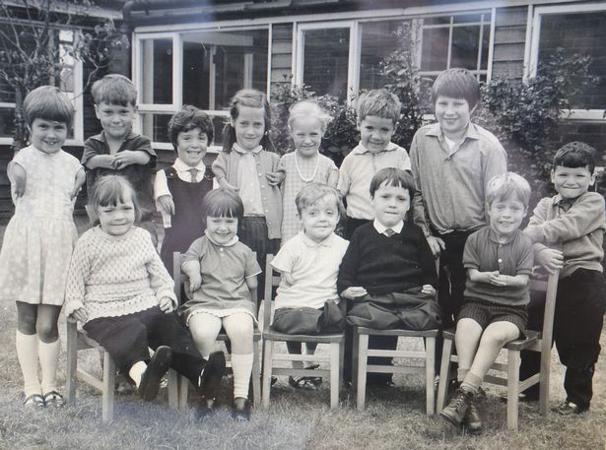

Was dieses Bild mit meinem Vortrag zu tun hat, wird bald klargelegt…

Thalidomid (Contergan)
Synthetischer Arzneistoff, der als Schlaf- und Beruhigungsmittel und auch gegen Schwangerschaftsübelkeit rezeptfrei verkauft wurde
und Ende der 1950er/Anfang der 1960er- Jahre zu zahlreichen schweren Schädigungen, besonders zu angeborenen Fehlbildungen der Arme, Hände, Beine oder Füße an Neugeborenen führte.

Die unerklärliche Häufung von Missbildungen wurde Ende der 1950er-Jahre bemerkt, aber die schädigende Wirkung Thalidomids wurde erst Spätherbst 1961 entdeckt.

In BRD wurden mindestens 5000 schwer geschädigte Kinder geboren, Weltweit mindestens 10 000.
In Staaten, wo Thalidomid nicht rezeptfrei war, war der Zahl der Geschädigten weniger, z.B. UK 500, Schweden 50, Finnland 20, Österreich und Schweiz etwa 10.
In den USA wurde Thalidomid von FDA nicht lizenziert.

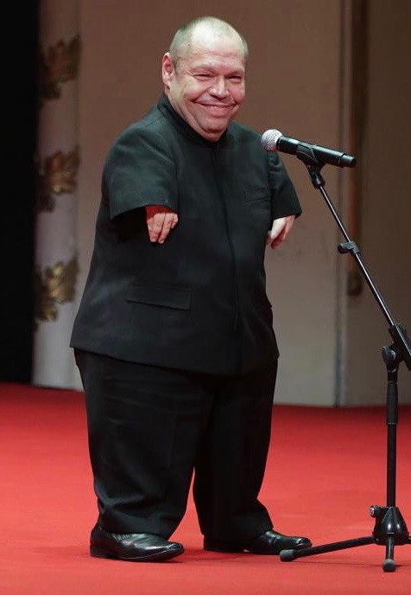

Thomas Quasthoff (Geboren 9.nov.1959)
Ein weltberühmter Bassbariton
Gesangspädagoge
Professor für Gesang an der Hochschule für Musik ”Hanns Eisler” Berlin

Aus der lange Liste über außerordentlichen Artisten habe ich einen gewählt, der besonders schwere Hindernisse zu überkommen hatte, um eine musikalische Weltkarriere zu erreichen.
Viele Sachen in dem Leben sind unwahrscheinlich, aber meistens jedoch nicht vollkommen unmöglich. Talent und Unnachgiebigkeit können eine Tür durch die Wand brechen.

Bitte, genießen Sie seine Präsentation von Erlkönig und Ständchen! www.youtube.com/watch?v=#2C8039

Erlkönig
Johann Wolfgang von Goethe

Wer reitet so spät durch Nacht und Wind?
Es ist der Vater mit seinem Kind;
Er hat den Knaben wohl in dem Arm,
Er fasst ihn sicher, er hält ihn warm.

Mein Sohn, was birgst du so bang dein Gesicht? -
Siehst, Vater, du den Erlkönig nicht?
Den Erlenkönig mit Kron und Schweif? -
Mein Sohn, es ist ein Nebelstreif. -

"Du liebes Kind, komm, geh mit mir!
Gar schöne Spiele spiel ich mit dir;
Manch bunte Blumen sind an dem Strand,
Meine Mutter hat manch gülden Gewand."

Mein Vater, mein Vater, und hörest du nicht,
Was Erlenkönig mir leise verspricht? -
Sei ruhig, bleibe ruhig, mein Kind;
In dürren Blättern säuselt der Wind. -

"Willst, feiner Knabe, du mit mir gehn?
Meine Töchter sollen dich warten schön;
Meine Töchter führen den nächtlichen Reihn,
Und wiegen und tanzen und singen dich ein."

Mein Vater, mein Vater, und siehst du nicht dort
Erlkönigs Töchter am düstern Ort? -
Mein Sohn, mein Sohn, ich seh es genau:
Es scheinen die alten Weiden so grau. -

"Ich liebe dich, mich reizt deine schöne Gestalt;
Und bist du nicht willig, so brauch ich Gewalt."
Mein Vater, mein Vater, jetzt fasst er mich an!
Erlkönig hat mir ein Leids getan! -

Dem Vater grausets, er reitet geschwind,
Er hält in Armen das ächzende Kind,
Erreicht den Hof mit Mühe und Not;
In seinen Armen das Kind war tot.

1782

Keijujen kuningas
Übers. Otto Manninen

Ken ratsain ulkona yössä lie?
Läpi viiman ja yön isä lastaan vie;
isä piltin on kietonut kainalohon
syli suojan suo, syli lämmin on.

Pääs peität – mi, laps, sua peljättää?
Isä, keijujen kuningas – etkö nää?
Sa kruunun ja laahuksen nääthän tuon?
Se on, lapsi kulta, vain sumua suon.

"Tule, armas laps, sinut kanssani vien!
Me leikimme kauniisti kaiken tien;
kukat kirjavat viittovat virran luo,
puvut kultaiset äitini sulle tuo."

Isä, kuuletko, etkö sa kuule, kuin
mua kutsuu se kuiskivin houkutteluin?
Laps, etkö jo tyynny, jo viihtyä voi?
Vain kuivissa lehvissä tuuli soi.

"Tule pois, soma poikanen! Tuttuaan
tytärparveni valmis on vaalimaan;
kisat yölliset pitää ja keinuttaa,
uniin tanhu ja laulu sut uinuttaa."

Isä, katso, tuolla sen tyttäret nään!
Mua viitaan viittovat synkeään.
Sen, poikani, tarkoin ma nähdä voin:
pajut harmaat, vanhat ne huojuu noin.

"Mua, laps, sulomuotosi houkuttaa;
sinut ryöstän, jos suosioll' en sua saa."
Isä, auta, jo keijujen kuningas vie!
Isä, voi, mitä mulle hän tehnyt lie?

Isä kauhuin kannusti ratsuaan,
laps voihkiva, houriva rinnoillaan,
hädin tuskin saavutti kartanon,
käsivarrella lapsi jo vainaa on.

Andere Übersetzungen in das Finnische:

http://laura.siba.fi/xwiki/bin/view/Laura/View?language=fi&id=2b437caa1217f861d19699caa0e04546&tr=2
(Google: Erlkönig suomeksi )

Ständchen

Text: Ludwig Rellstab (1799-1860)
Komp: Franz Schubert (1797-1828)
„Schwanengesang“ D 957, 1828 (publ, 1829)

Leise flehen meine Lieder  durch die Nacht zu Dir;  in den stillen Hain hernieder,  Liebchen, komm zu mir!  Flüsternd schlanke Wipfel rauschen  in des Mondes Licht,  des Verräters feindlich Lauschen  fürchte, Holde, nicht.  Hörst die Nachtigallen schlagen?  Ach! sie flehen Dich,  mit der Töne süßen Klagen  flehen sie für mich.  Sie verstehn des Busens Sehnen,  kennen Liebesschmerz,  rühren mit den Silbertönen  jedes weiche Herz.  Laß auch Dir die Brust bewegen,  Liebchen, höre mich!  Bebend harr ich dir entgegen!  Komm, beglücke mich! | .

Viele verschiedene Übersetzungen ins Finnische:
http://laura.siba.fi/xwiki/bin/view/Laura/View?id=58e7fca693a8ef17d37298abd8a9f27f
(Google: Schubert Ständchen suomeksi)

flehen (zu) rukoilla, anoa (zu Gott flehen), beten
Hain (m) –e lehto, viita

flüstern kuiskata
Wipfel (m) - (puun) latva
Verräter (m) petturi, kavaltaja, ilmiantaja
lauschen kuunnella (salaa), väijyä, vakoilla
Holde (m,f) lemmitty;
hold (adj) = suopea, armollinen, suloinen, rakastettu

Nachtigall (f) –en (Etelän)satakieli (Luscinia megarhynchos)
Sprosser (m) - (Idän) satakieli (Suomessa) (Luscinia luscinia)
Nachtigallenschlag (m) Satakielen laulu
(Gitarre, Banjo, Laute, Harfe (usw) schlagen = spielen)

Busen (m) povi, rinta, sydän ym
sehnen kaivata, ikävöidä
rühren (berühren) liikuttaa, koskettaa

beben vapista
harren odottaa (määräaikaa, toteuttamista)
( Mit bestimmter innerer Erwartung über eine gewisse Zeit hin auf ein Ereignis oder auf eine Person warten)
; myös (ja erik. tässä) epäröidä, olla epätietoinen toisen aikomuksista? („harr ich dir entgegen“ = „kohdistan sinuun odotuksia
beglücken = glücklich machen

Nützliche Internet- Adressen:

Erlkönig Wikipedia:
https://de.wikipedia.org/wiki/Erlkönig_(Ballade)

Herder: Erlkönigs Tochter (Dänische Ballade, von Herder übersetzt)
http://gutenberg.spiegel.de/buch/johann-gottfried-herder-gedichte-2016/4

Thalidomid- (Contergan-)Katastrophe:
https://de.wikipedia.org/wiki/Thalidomid

Über Thomas Quasthoff :
https://de.wikipedia.org/wiki/Thomas_Quasthoff

www.youtube.com/watch?v=#2CFE5C
Jessye Norman: Erlkönig

https://www.youtube.com/watch?v=PaBNUzVSnj8
Dietrich Fischer-Dieskau: Erlkönig

https://www.youtube.com/watch?v=VdhRYMY6IEc
Anne Sophie von Otter: Erlkönig

www.youtube.com/watch?v=#2C8526
Marian Anderson: Erlkönig

www.youtube.com/watch?v=#2C8039
Thomas Quasthoff , Claudio Abbado, Chamber Orchestra of Europe
Erlkönig + Ständchen

Das KONZERT
Schubert: Lieder
Thomas Quasthoff
Claudio Abbado
The Chamber Orchestra of Europe
Die Thalidomidkatastrophe
(Contergan u.v.a) 1957-1961
5 000 in Deutschland., 10 000 Weltweit
UK 500, Schweden 50, Finnland 20)
- Missbildungen der langen Knochen der oberen und unteren Extremitäten u.a.

ERLKÖNIG
Das Gedicht

FRAGEN:
- Die Alter des Kindes?
- Die Krankheit des Kindes?
- Erinnerung an oder Furcht vor Vergewaltigung?
- Übrige psychoanalytische Deutungen?

Thomas Quasthoff
(geb. 1959)
Bariton

SCHUBERT (u.v.a.)
ERLKÖNIG
Die Melodie
Ein Bericht v. einem Kunitzer Bauer (Mit krankem Kind nach Jena Univ. Krankenhaus geritten)
(Einige Km. entfernt)
Übersetzt v. J.G Herder:
“ERLkönigs Tochter“
Herr Oluf reitet spät und weit,
Zu bieten auf seine Hochzeitsleut;
Da tanzen die Elfen auf grünem Land,
Erlkönigs Tochter reicht ihm die Hand.
u.s.w. (Das kostet Herr Oluf sein Leben)
GOETHE
Dänemark: Ballade
Ellerkonge = ELFenkönig

Marian Anderson
Jorma Hynninen
Jessye Norman
Dietrich Fischer-Dieskau
Anne-Sophie von Otter...
... und tausende von anderen!!!

